**Державний вищий навчальний заклад**

**Ужгородський національний університет**

**Факультет інформаційних технологій**

**ЛАБОРАТОРНА РОБОТА № 2**

# Тема: Власна ідея веб-додатку. Ч2 - дизайн

**Виконала** студентка II курсу

спеціальності «Інженерія

програмного забезпечення»

Гіззатуллін Ельвіра Романівна

**Ужгород-2025**

**Мета:** опрацювати та детально описати ідею веб-проєкту з відповідними ілюстраціями, створити дизайн сайту та навчитися організовувати роботу з репозиторієм на GitHub для подальшої реалізації проєкту.

**Завдання:**

1. Детальний опис ідеї з відповідними ілюстраціями (попередня робота, але наявність ілюстрацій є обовязковою)
2. Фінальний дизайн веб-сайту (його потрібно буде реалізувати за допомогою [React](https://react.dev/) до кінця семестру ).
3. Хто ще не має, то встоновити [git](https://git-scm.com/book/uk/v2), зареєструватися на [github](https://github.com/) використовуючи університетську пошту. Ім’я користувача (nickname) встановити зрозумілим, на кшталт rbuchuk, romanbuchuk, buchukroman…Тобто повинно складатися Вашого імені та прізвища
4. Додати romanbuchuk та викладача який у вас приймає роботу (нікнейми запитати у викладача)
5. Створити репозиторій, назвою повинно бути назва вашого проєкту
6. Долати всі попередньо оформлені напрацювання (мокапи, дизайн, ....)
7. Опублікувати всі зміни на GitHub
8. Створити PullRequest (нас додати як переглядачів (reviewers))
9. ВИСНОВКИ

**Хід роботи**

**Storica** — це сучасна онлайн-бібліотека, що поєднує у собі зручність класичного читання з можливостями інтерактивної платформи. Тут кожен користувач може бути і читачем, і автором водночас: відкривати для себе нові історії, залишати коментарі, вести нотатки, а також публікувати власні книги й фанфіки. Бібліотека створена як простір для натхнення, розвитку та спілкування, де література стає не лише текстом на сторінці, а й живим діалогом між авторами та їхньою аудиторією. У ній можна знайти класику у вільному доступі, сучасні твори початківців та популярних авторів, брати участь у конкурсах, обговореннях і клубах за інтересами.

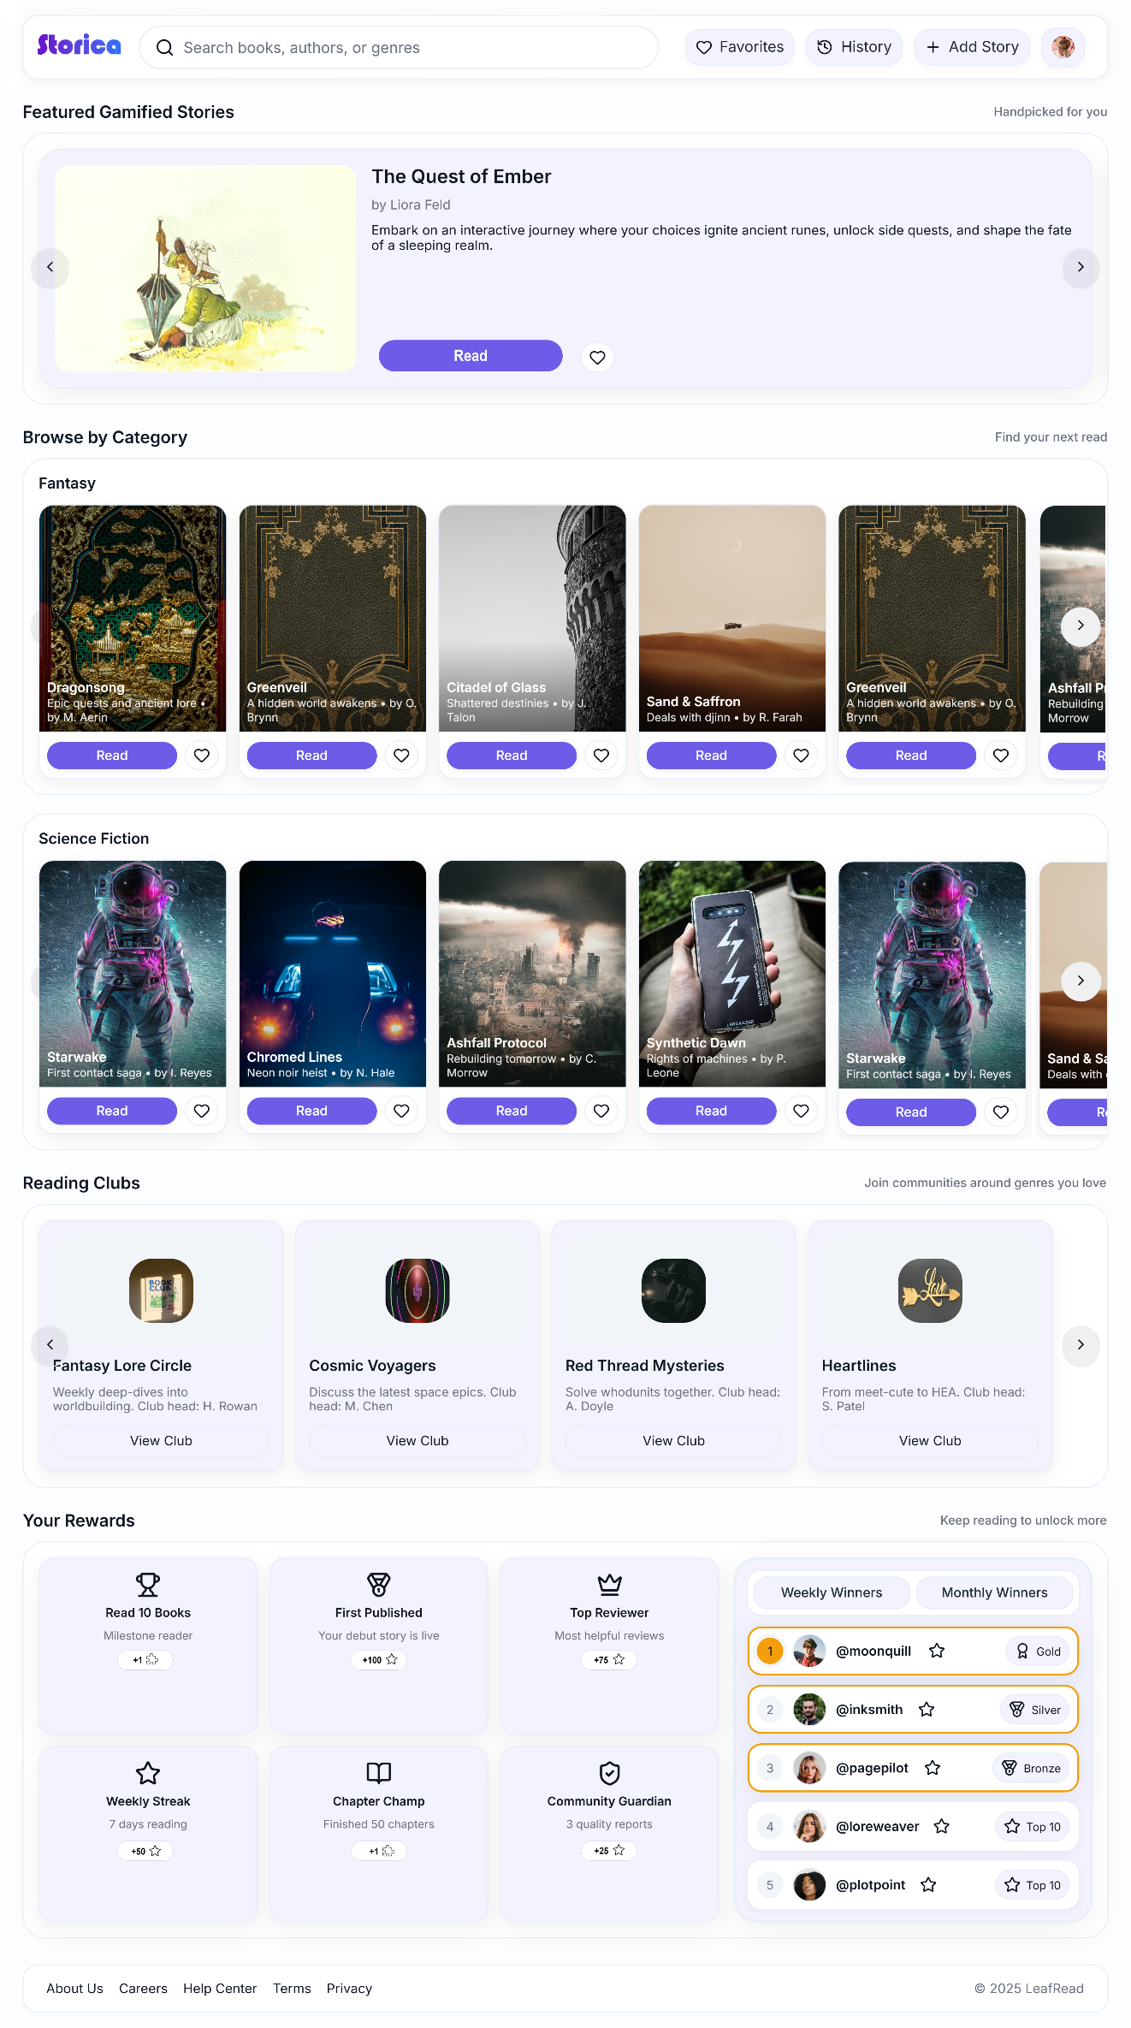

**Сторінка для читання** створена так, щоб занурювати у світ книги та водночас давати інструменти для взаємодії. У центрі розташований текст із поділом на розділи, між якими можна легко перемикатися. Ліворуч знаходиться зміст і шкала прогресу, що допомагає стежити за прочитаним.

Зверху є кнопки для швидких дій: можна поставити закладку на сторінці або одразу поділитися твором із друзями. Праворуч відкривається інтерактивна панель, де відображаються квести, пов’язані з читанням, особиста статистика — серії днів, кількість балів, активність друзів — а також клубний чат, де читачі обговорюють сюжет у режимі реального часу.

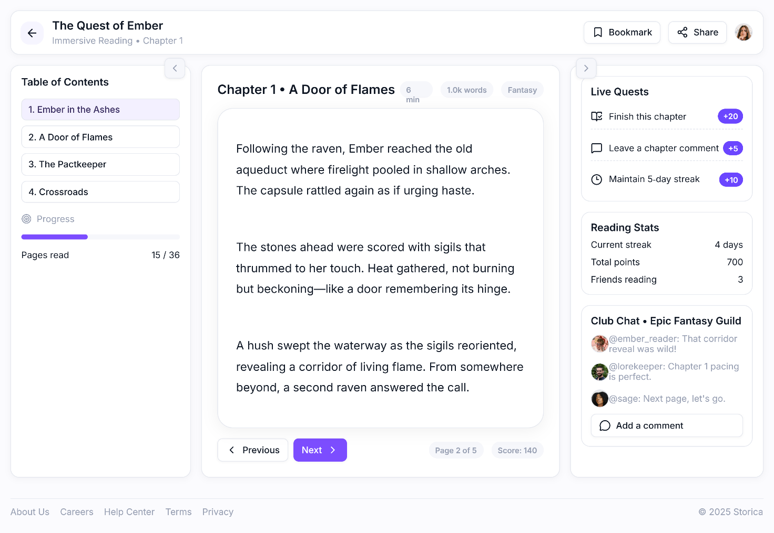

**Сторінка для читання гейміфікованих творів** виглядає так само, як і у звичайних книг. Єдина, але дуже важлива відмінність — прямо посеред оповіді з’являються моменти вибору. У такі миті читач вирішує, як саме має розвиватися сюжет: яку дію зробить герой, який шлях обере історія. Кожне рішення відкриває нові варіанти подій, тож книга перетворюється на інтерактивну пригоду, де результат залежить від тебе.

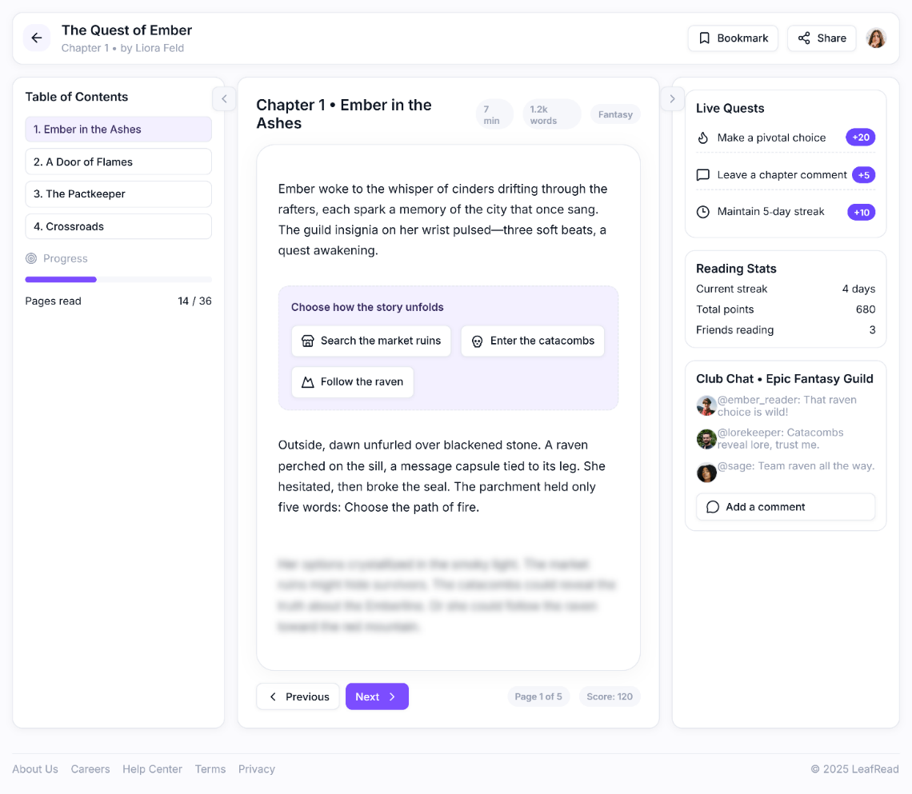

**Сторінка для створення книг** виглядає як справжня творча студія, де автор має всі необхідні інструменти під рукою. У центрі розташоване робоче поле для написання тексту: тут можна форматувати абзаци, виділяти жирним чи курсивом, додавати зображення, цитати чи марковані списки. Зверху автор вводить основну інформацію про книгу — назву, жанр, короткий опис і навіть може завантажити або згенерувати обкладинку.

Головна особливість цієї сторінки — чат із AI, який знаходиться праворуч. Він може запропонувати ідеї сюжету, допомогти з діалогами, виправити граматику. Автор може запитати про будь-що — від дрібних деталей до поворотів сюжету і миттєво отримати варіанти для натхнення.

Внизу є індикатор прогресу написання, щоб бачити, скільки вже створено, а також кнопки збереження чернетки чи публікації готового твору. Завдяки такій структурі процес написання стає максимально зручним і водночас захопливим: ти не залишаєшся наодинці з «порожньою сторінкою», а маєш поруч асистента, який допомагає втілити будь-яку ідею.

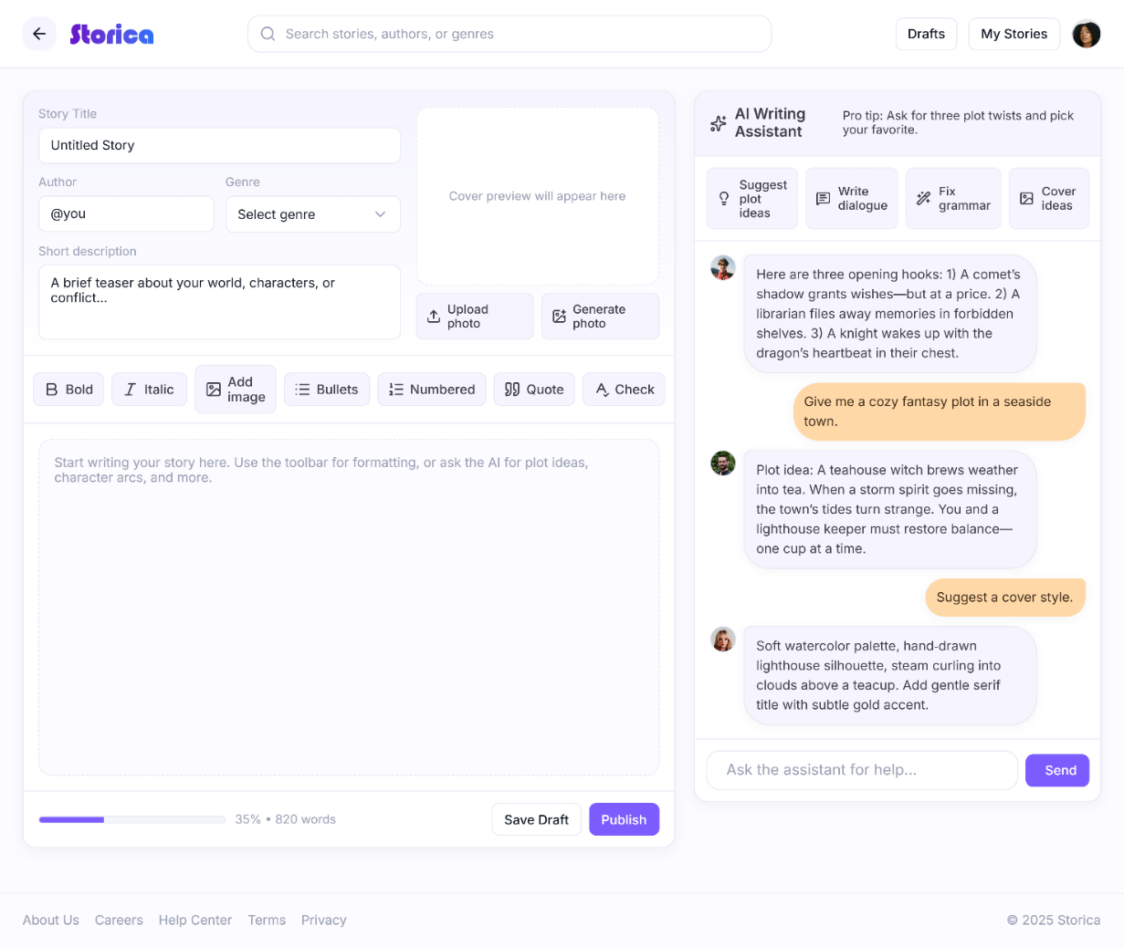

**Сторінка з чернетками** оформлена як зручний каталог усіх робіт автора. Ліворуч є панель із папками — можна переглядати чернетки загальним списком, сортувати їх за жанрами, клубами читання або переносити в архів. У центрі відображаються картки кожної історії: назва, жанр, кількість слів, дата останнього редагування. Для кожної чернетки доступні кнопки **Edit** для продовження роботи та **Share** для швидкого обміну. У верхній частині сторінки є пошук і фільтри за статусом та жанром, що дозволяє легко знайти потрібний текст навіть серед великої кількості чернеток.

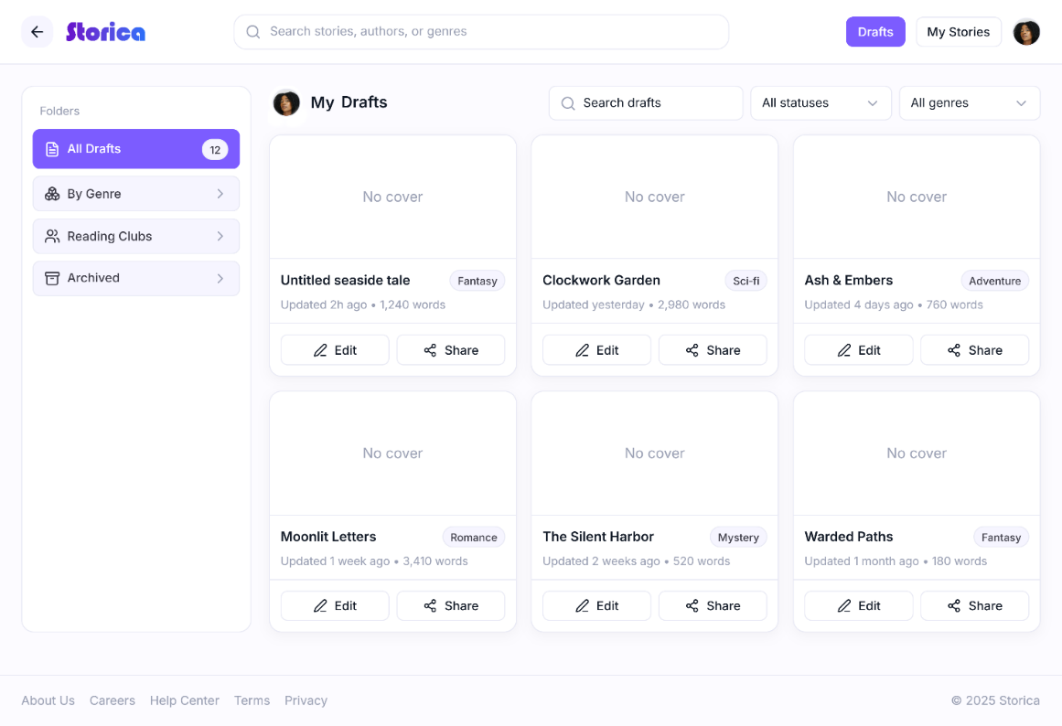

**Сторінка** **My Stories** — це персональна бібліотека автора, де зібрані всі його роботи. У верхній частині видно ключову статистику: загальна кількість прочитань, вподобань, закладок та середній рейтинг. Є зручний пошук і фільтри за статусом (опубліковані, у процесі, на рецензії) та жанрами.

Основна частина сторінки представлена у вигляді карток із історіями. На кожній картці зазначено назву, жанр, кількість слів і дату публікації або останнього редагування. Доступні різні дії: перегляд аналітики, редагування тексту, оновлення, продовження написання чи поширення із читачами.

Ліворуч розташована навігаційна панель із категоріями — можна переглянути всі історії, лише опубліковані, ті, що на рецензії, або ж відкрити розділ із нагородами.

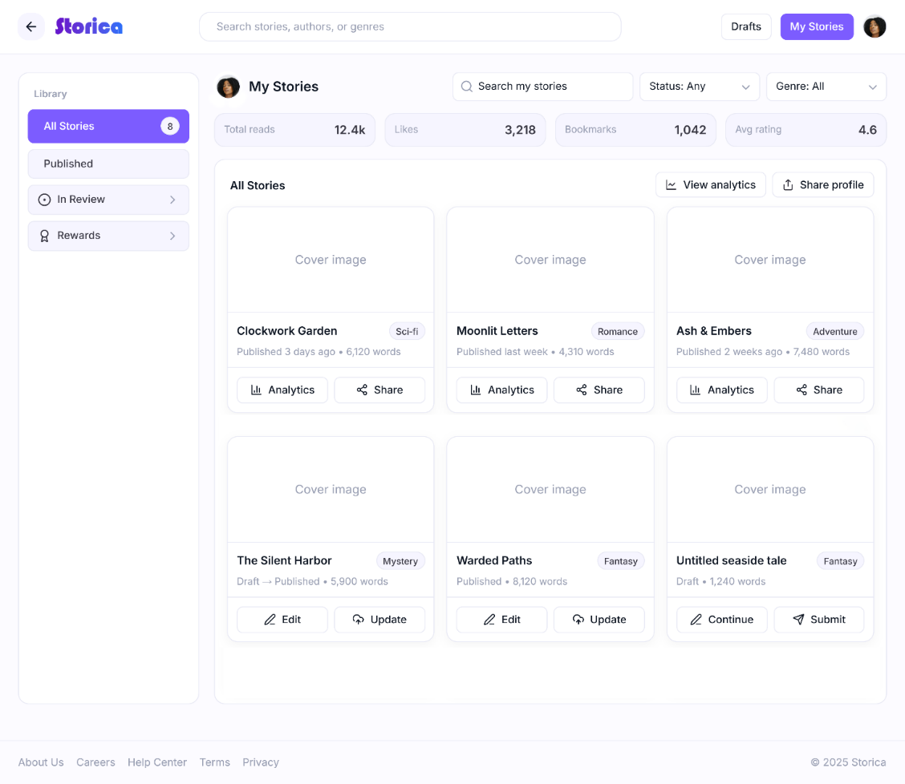

**Сторінка** **History** показує всі прочитані історії та активність користувача. У центрі відображається список книг і клубів із зазначенням глав, часу читання та прогресу — можна одразу побачити, де ти зупинився або що вже завершив. Є вкладки для швидкої навігації: найновіші сесії, найдовші, завершені. Ліворуч розташовані фільтри — за датою, жанром чи автором, що допомагає легко знаходити потрібні твори.

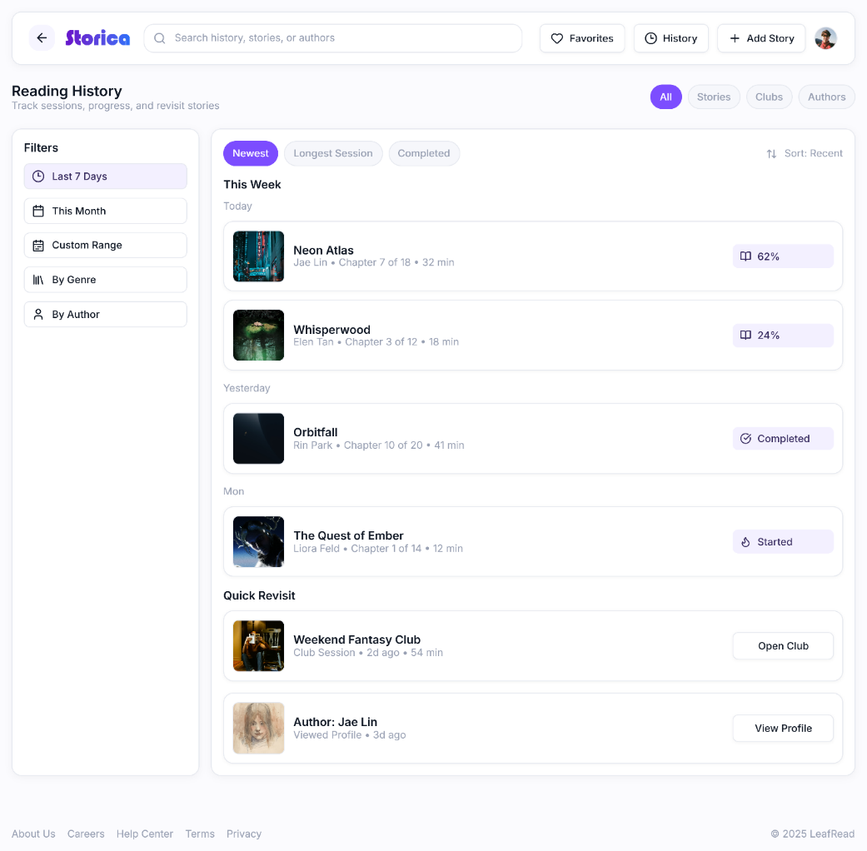

**Сторінка** **Favorites** — це особиста добірка улюблених історій, авторів і клубів. У верхній частині можна перемикатися між вкладками — нещодавно додані, найвищий рейтинг або за часом читання. У центрі відображаються картки улюблених книг із кнопкою для читання, нижче — блоки з улюбленими авторами та клубами. Ліворуч є фільтри за категоріями (жанри, автори, клуби), що дозволяють швидко знайти потрібне.

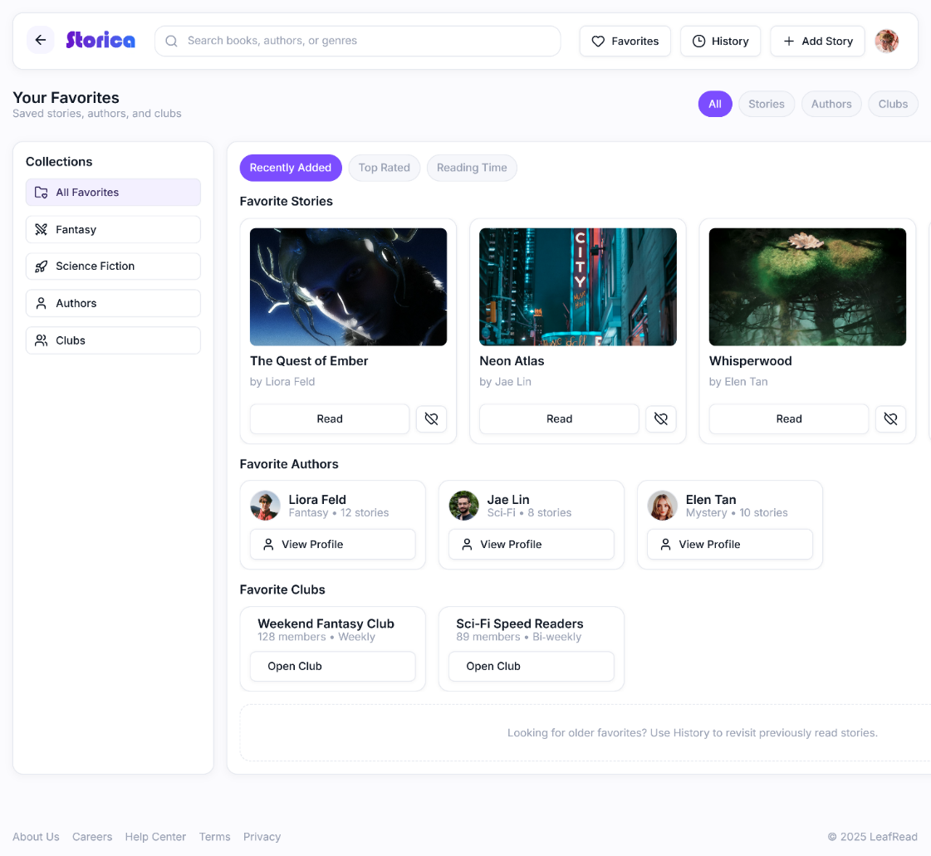

**У формі для реєстрації** користувача потрібно вказати нікнейм, електронну пошту та пароль із підтвердженням. Після цього залишається натиснути кнопку **Sign Up**, щоб створити акаунт. Також є можливість швидко зареєструватися через Google або Facebook. Внизу підкреслюється, що всі дані захищені й зберігаються у безпеці.

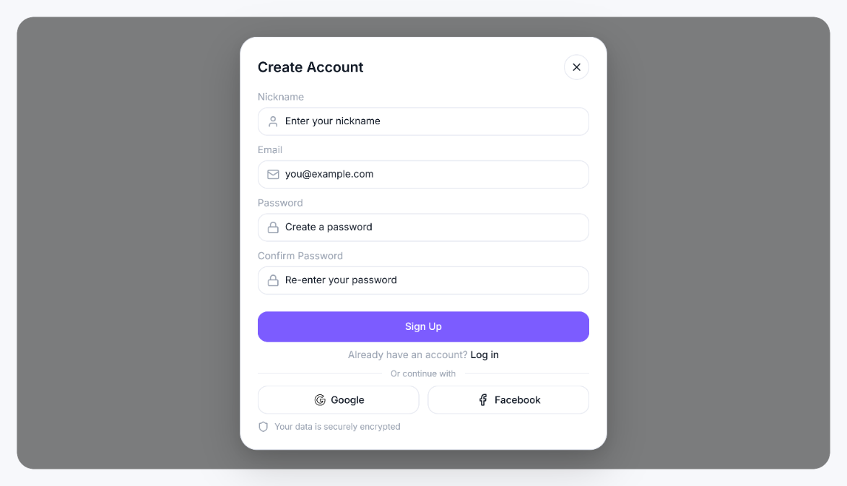

**Вікно акаунта** показує всю ключову інформацію про користувача: нікнейм, аватар і основні досягнення. Тут відображається кількість зібраних зірочок, пазлів і нагород, а також прогрес у колекціонуванні картинок. Нижче можна побачити останні здобуті відзнаки та активні пазли з відсотком завершення і призами, які чекають попереду. Це місце, де користувач відстежує свої досягнення й мотивується відкривати нові.

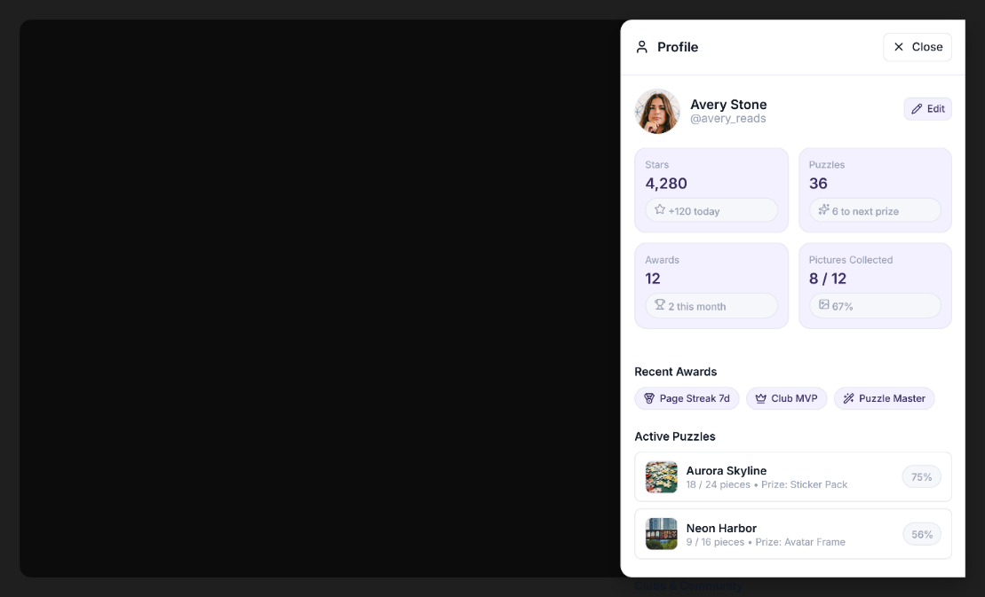

Створила репозиторій, додала всі попередньо оформлені напрацювання, опублікувала всі зміни на GitHub і зробила PullRequest

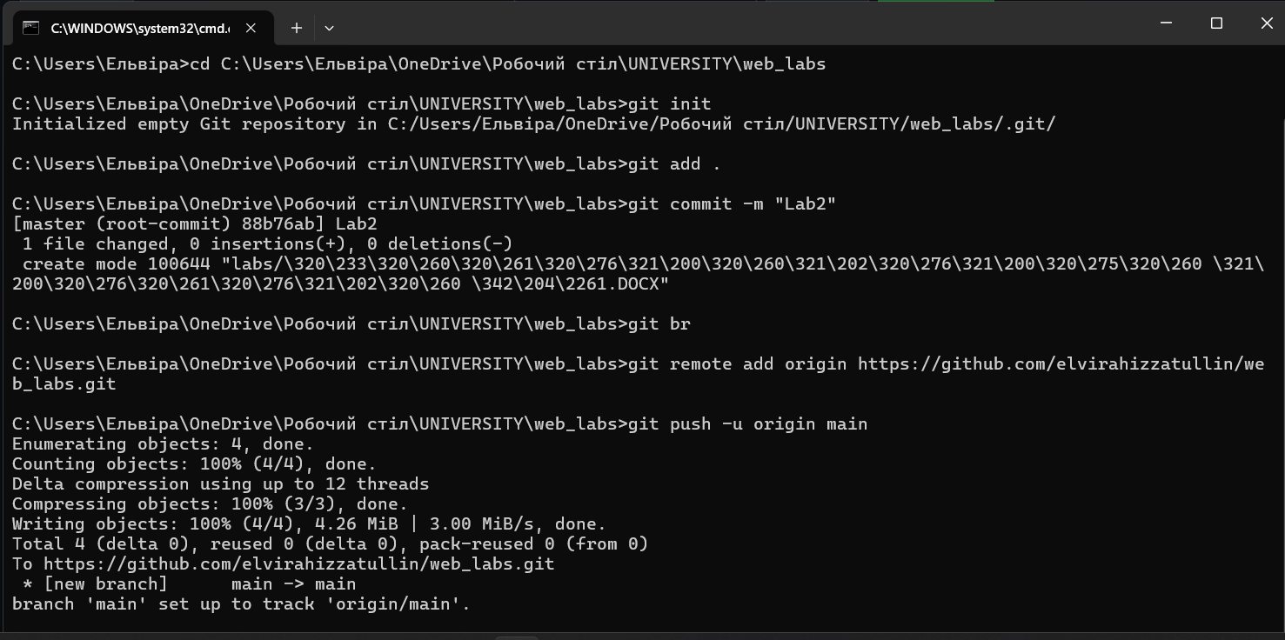

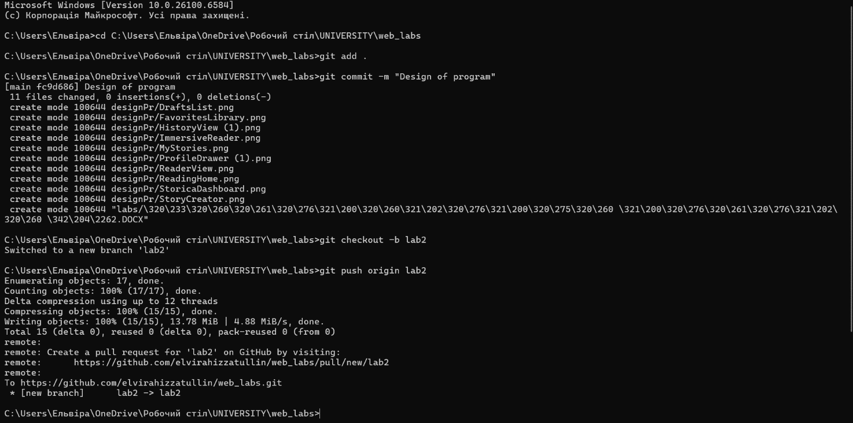

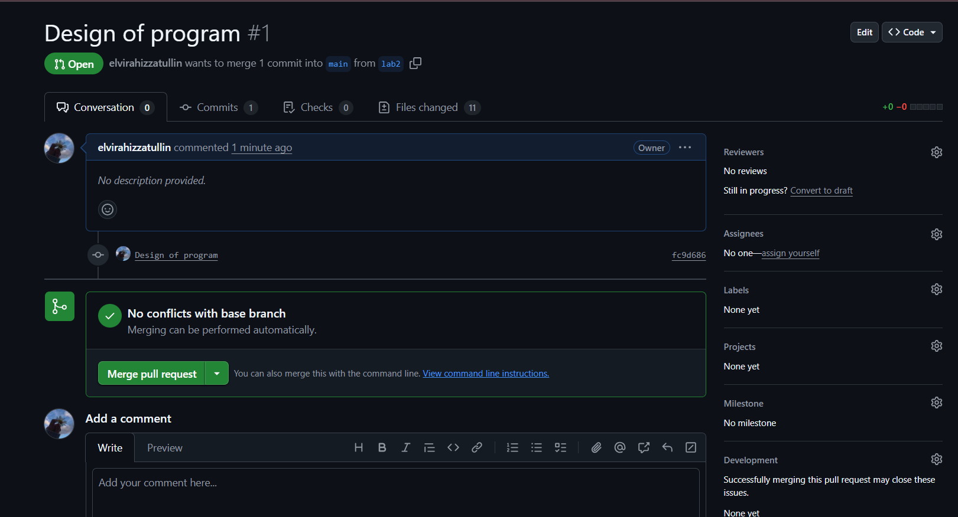

**Висновок**

Під час виконання цієї лабораторної роботи я змогла детально опрацювати власну ідею веб-додатку та перенести її у конкретний дизайн, який враховує зручність користувачів і функціональні можливості. Створення макетів сторінок для читання, написання книг та особистого кабінету дало мені змогу наочно побачити, як різні елементи інтерфейсу взаємодіють між собою та як користувачі можуть ефективно працювати з платформою. Я зрозуміла, наскільки важливо продумувати не лише візуальну складову, а й логіку взаємодії та структуру інформації.

Також я створила репозиторій, додала всі свої напрацювання та оформила Pull Request. Цей процес дав мені практичні навички управління версіями та колаборації над проєктом, що є надзвичайно важливим для подальшої реалізації веб-додатків. Мені вдалося зрозуміти, як правильно організувати роботу з гілками, комітами та віддаленим репозиторієм, щоб забезпечити зручну та безпечну роботу над проєктом.

В цілому, виконання цієї лабораторної роботи дало мені змогу поєднати креативність і технічні навички. Я відчула себе більш впевненою у плануванні дизайну веб-додатків та одночасно навчилася ефективно працювати з системою контролю версій.